Лабораторная работа № 1. «ПРИРОДА ПРОЕКТОВ»

Задание:
- Описать меню МР
- Описать кнопки панели инструментов, которых нет в других программах Office (Word и Excel)
- Создайте проект «Ежегодное собрание акционеров»
- Смените дату начала (дату окончания) в Сведениях о проекте
- Рассмотрите и сменить установки параметров календаря
- Поменять местами 2 последние задачи
- Сохраните проект, защитив его паролем

Выполнение:

В поле «Название задачи» введём следующие названия дважды нажав на строчку из этой колонки:

- подготовка помещение для собрания
- составить порядок выступлений
- смонтировать оборудование
- заказать продукты
- заказать цветы
- разослать приглашения
- выслать отчеты

Вводятся задачи в появившуюся форму «Сведения о задаче» :
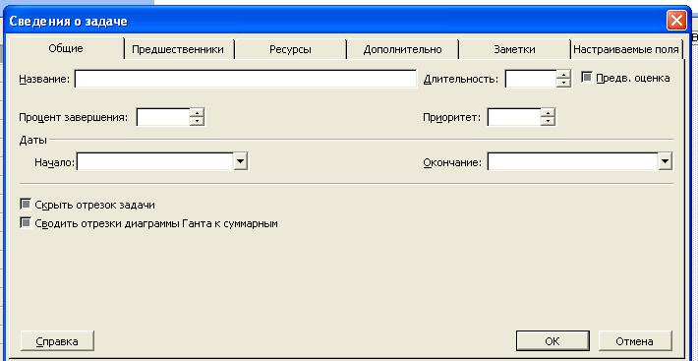

После этого рабочая область МП будет выглядеть так:

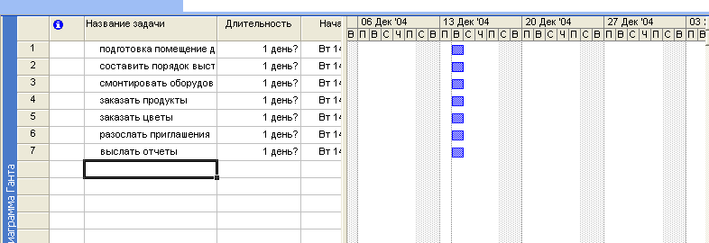

Сменим дату начала и дату окончания проекта. Для этого в главном меню выбираем «Проект»→ «Сведения о проекте» и в появившемся окне меняем даты начала и окончания:

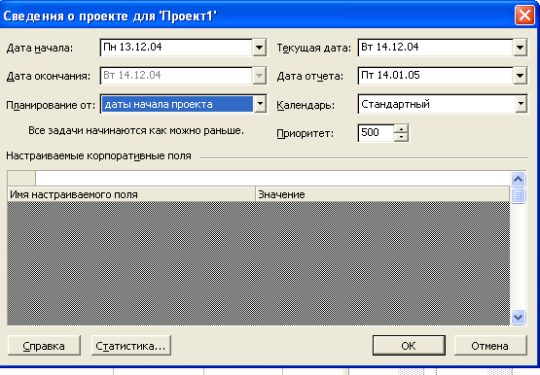

Далее параметры временной шкалы связны с базовым календарем (Сервис→параметры→вкладка Календарь).

В параметрах календаря устанавливаем День начала недели, Месяц начала финансового года, время начала (и окончания) рабочего дня по умолчанию и др.
Также меняем количество рабочих часов в день, неделю и дней в месяце.

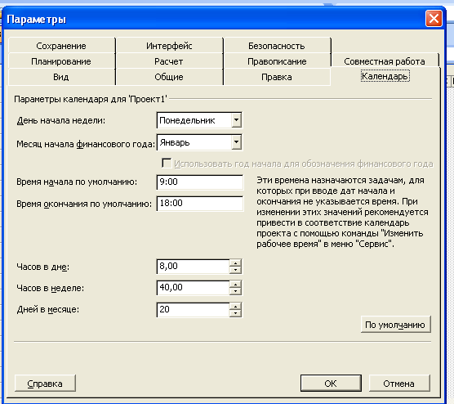

Для того, чтобы поменять местами две последние задачи нужно выделить нужную строку и удерживая левую кнопку мыши переместить вниз:
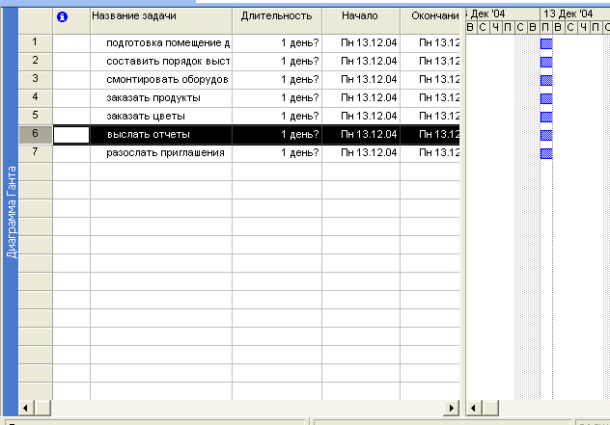

Установим пароль для доступа и пароль для записи. Для этого зайдём в меню Файл→Сохранить как→меню Сервис→Общие параметры и сохраните файл.
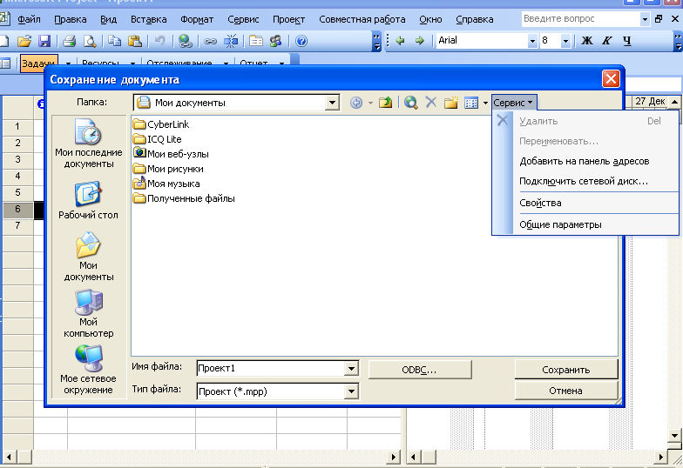
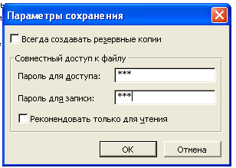
Лабораторная работа № 2. «ПОСТРОЕНИЕ ЗАДАЧ»

Задание:
- Создать 2 произвольные повторяющиеся задачи
  - задача должна выполняться Каждую вторую неделю по Четвергам с окончанием после 5 повторений
  - задача должна повторяться Ежемесячно по Вторым четвергам каждого пятого месяца с заданным Окончанием предела повторений
- Создайте проект «Переезд с одного места на другое».
- В проекте «Переезд» создайте повторяющиеся задачи
- Задайте длительность, отличающуюся от установленной по умолчанию
- Задайте ограничения и крайние сроки
- Задайте три уровня шкалы времени
- Установите другой цвет и узор для нерабочего времени в диаграмме Ганта
- Разбейте шкалу времени на сегменты по 2 недели
- Установите запаздывание одной из задач
- Установите разные типы зависимостей и опишите эти зависимости в заметках к задачам

Выполнение:

Для того что бы создать две повторяющиеся задачи выполним следующие действия:
- Выберем задачу, которая должна в нашем проекте находится под повторяющейся задачей. После этого в меню выбираем Вставка→Повторяющаяся задача. Откроется окно повторяющаяся задача
.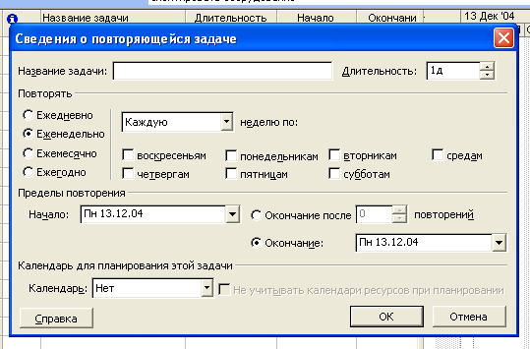
Вводим название задачи, устанавливаем её длительность, устанавливаем частоту задачи, выбираем параметры повторяемости (для ежедневных задач можно выбрать только один параметр: ежедневное выполнение или по рабочим дням), выбираем пределы повторения (период времени, в который должна выполняться задача), установив значения следующих полей: Начало, Окончание после, Окончание.

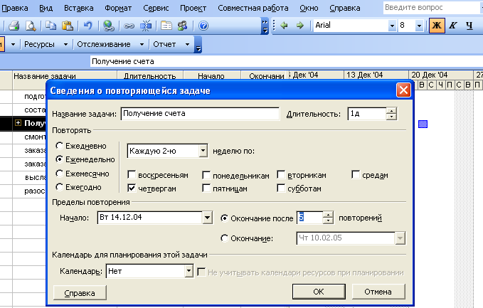

Таким образом получаем:

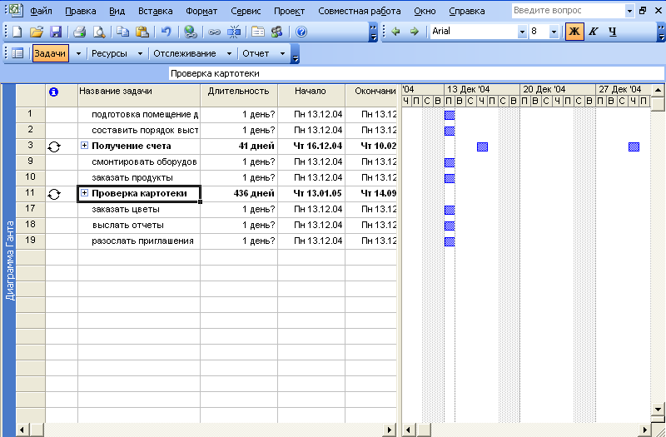

Создадим проект «Переезд с одного места на другое» и создадим повторяющиеся записи:

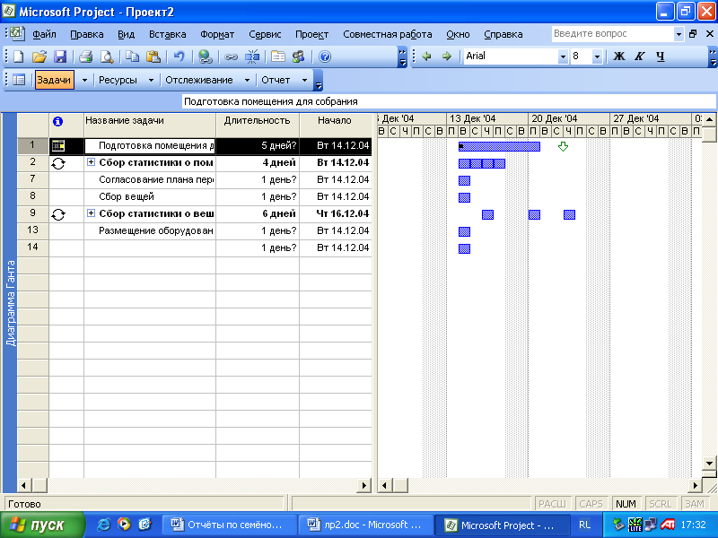

С помощью мастера диаграмм Ганта зададим цвета рабочего времени:

